**Práctica 1. Active Directory**

# Objetivos

* Establecer un entorno virtual con el que trabajar el resto de actividades.
* Configurar una red virtual con dos equipos conectados en red.
* Establecer una configuración de Active Directory y establecer la conexión.

# Requisitos

* Instalación de [VirtualBox](https://www.virtualbox.org/).
* Instalación de [Greenshot](http://getgreenshot.org/), u otro programa de captura de pantalla.
* Tener descargadas las imágenes de Sistemas Operativos Windows Server 2016, y Windows 10.

# 

# Desarrollo

Realiza capturas de pantalla del resultado de cada uno de los pasos. En los recuadros azules se indicará lo que se quiere que se capture de pantalla.

* Instala el software de VirtualBox en tu equipo.

Adjunta una captura de pantalla del Virtualbox instalado (si ya lo tenías, adjuntala igual)

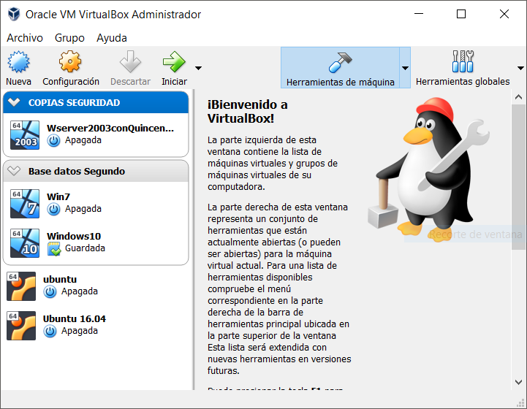

* Cambia las preferencias del Virtualbox de las redes disponibles para añadir una "Red sólo- anfitrión":

Archivo => Preferencias => Red => Red Sólo-Anfitrión Con la siguiente información:

Dirección IPv4: 192.168.10.1

Máscara de red IPv4: 255.255.255.0

Adjunta una captura de pantalla de la configuración de red añadida

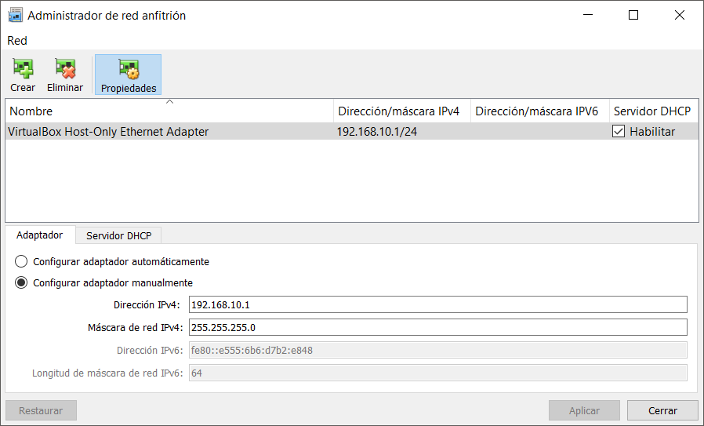

* Crea una máquina virtual con Windows Server 2016. Antes de realizar la instalación, configura la red de la máquina virtual con el modo de la tarjeta de red en modo "Red Sólo- Anfitrión"

Adjunta una captura de pantalla

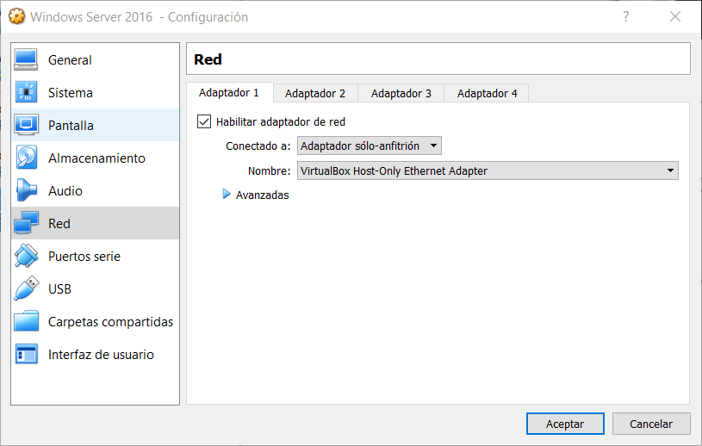

* Tras la instalación de Windows Server 2016 Standard (experiencia de escritorio). Configura la configuración del protocolo IPv4 con los siguientes parámetros:

Dirección IPv4: 192.168.10.2

Puerta de enlace: 192.168.10.1

Servidor DNS: 127.0.0.1

Adjunta una captura de pantalla de la configuración del protocolo IPv4

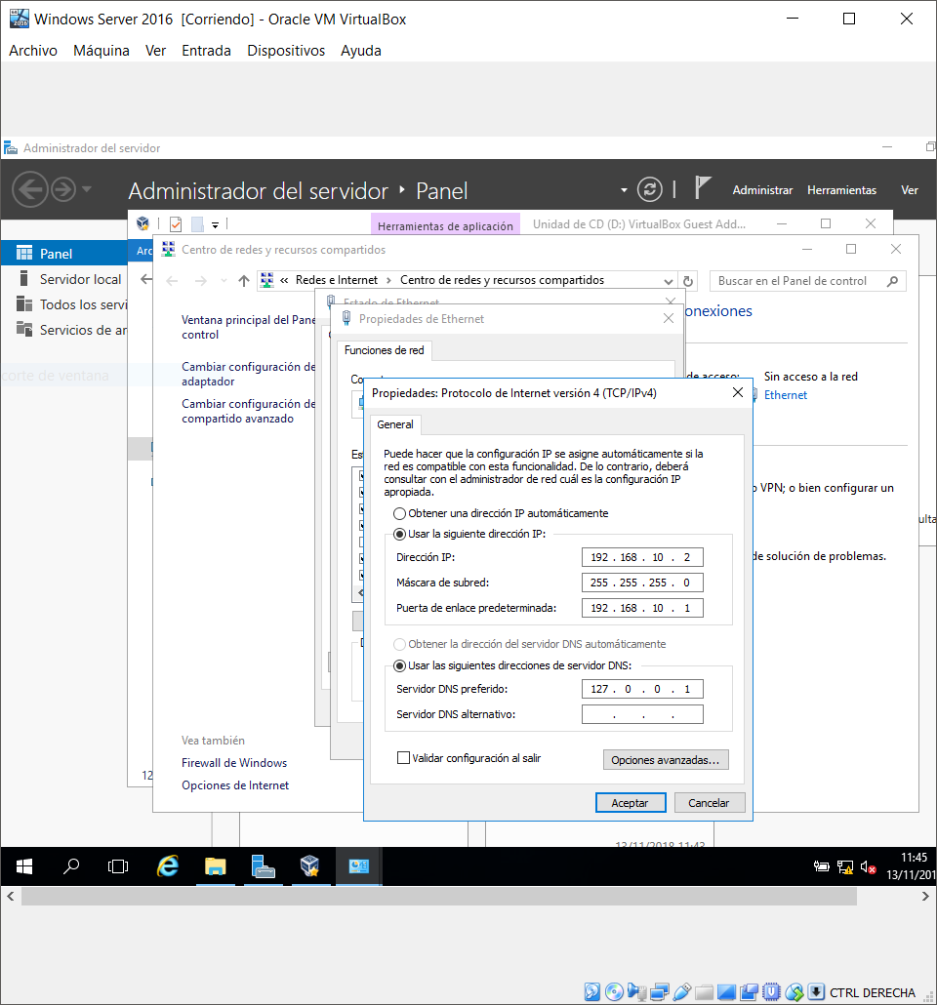

* Nos vamos a **Administrador del servidor**, y procedemos a configurar el DHCP.

1. Procedemos a pinchar en **Agregar Roles y características**.
2. Dejamos seleccionada la opción **Instalación basada en características o en roles**.
3. En la lista de **roles**, seleccionamos **Servidor de DHCP**.
4. Pinchamos en **Agregar características**. En la selección de características, dejamos las que vienen por defecto.
5. Indicamos que inicie la instalación y esperamos a que termine su instalación. Pinchamos en

**Configuración de DHCP** de la ventana de instalación. Y reiniciamos cuando esté listo.

1. Pinchamos en el botón de **Windows => Herramientas administrativas => DHCP**. Una vez en dicha ventana desplegamos el icono del servidor de la izquierda, vamos a IPv4, y pinchando con el botón derecho del ratón, seleccionamos **Ambito nuevo...**
2. En el nombre de ámbito le indicamos **ASO-DHCP**.
3. En el rango de direcciónes IP para el servidor de DHCP establecemos como **Dirección IP inicial**

la 192.168.10.10, y como **Dirección IP final** la 192.168.10.254

1. No indicamos ninguna exclusión de direcciones IP.
2. Aceptamos la **Duración de la concesión** por defecto.
3. Seleccionamos **Configurar estas opciones ahora**.
4. En la pantalla de **Enrutador**, indicamos la dirección IP **192.168.10.1**, pinchamos en **Agregar**, y en siguiente.
5. En la pantalla de Nombre de dominio y servidores DNS ponemos como **Dominio primario** el nombre **ServidorDNS**.
6. No indicamos nada en **Servidores WINS**.
7. Activamos el ámbito ahora, y damos a finalizar.

Adjunta una captura de pantalla de configuración

* Del rango de IP del DHCP
* De la configuración del enrutador.

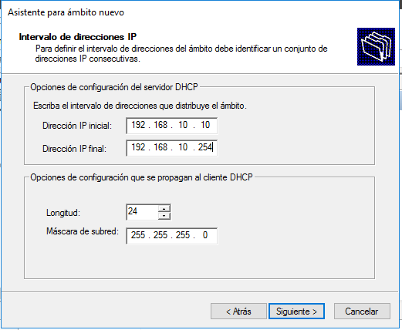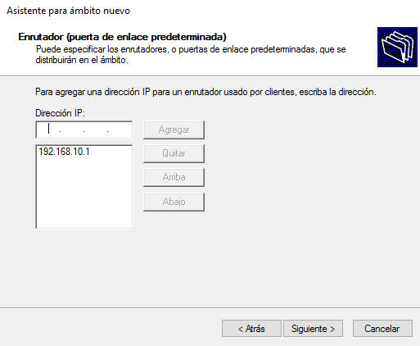

* + Vamos a instalar ahora el DNS, así como el Active Directory. Para ello realizamos los siguientes pasos.

1. Vamos a **Administrador del servidor**, y pinchamos en **Agregar roles y características**. Y seleccionamos el rol **Servicios de Dominio de Active Directory**.
2. Pinchamos en **Agregar características**. Dejamos las características indicadas por defecto y damos a Siguiente. Instalamos el nuevo rol de servidor de **Active Directory**.
3. Tras la instalación, en la ventana de progreso de instalación, seleccionamos **Promover este servidor a controlador de dominio**.
4. Pinchamos en **Agregar un nuevo bosque**, e indicamos como **nombre de dominio raíz** el nombre **dominioASO.net**
5. En la pantalla de Opciones del controlador de dominio, introducimos la contraseña del modo de restauración.
6. En el nombre de NetBIOS dejamos el nombre por defecto que ha puesto el sistema.
7. Dejamos las rutas por defecto.
8. Instalamos el DNS. Y se reiniciará el Servidor.

Adjunta una captura de,

- Una captura de pantalla del login de usuario con el active directory.

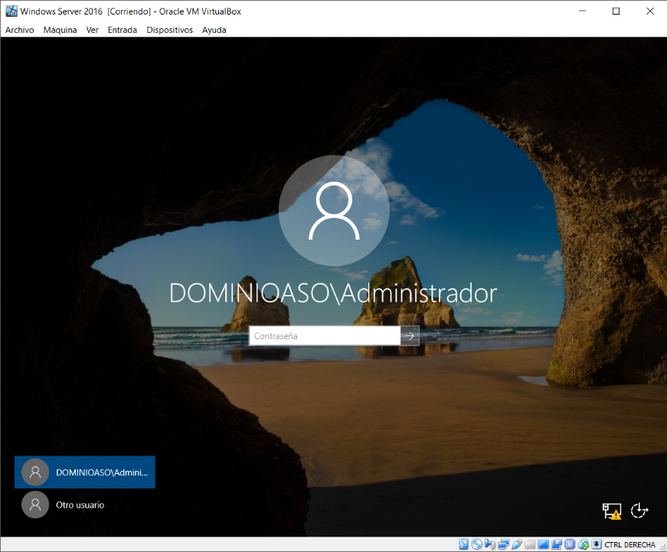

* + Una vez reiniciado el equipo, nos autenticaremos ya dentro del dominio de Active Directory. Parsaremos a autorizar el servidor de DHCP.

1. Iremos a **Herramientas administrativas**, y a la herramienta **DHCP**.
2. Pinchamos con el botón derecho del ratón, y hacemos seleccionamos **Autorizar**.
3. Cerramos la consola de administración de **DHCP**.
   * Procedemos pues a crear nuestro dominio de Active Directory, ahora que ya tenemos el servidor listo para funcionar. El dominio a crear será como el de la imagen adjunta,

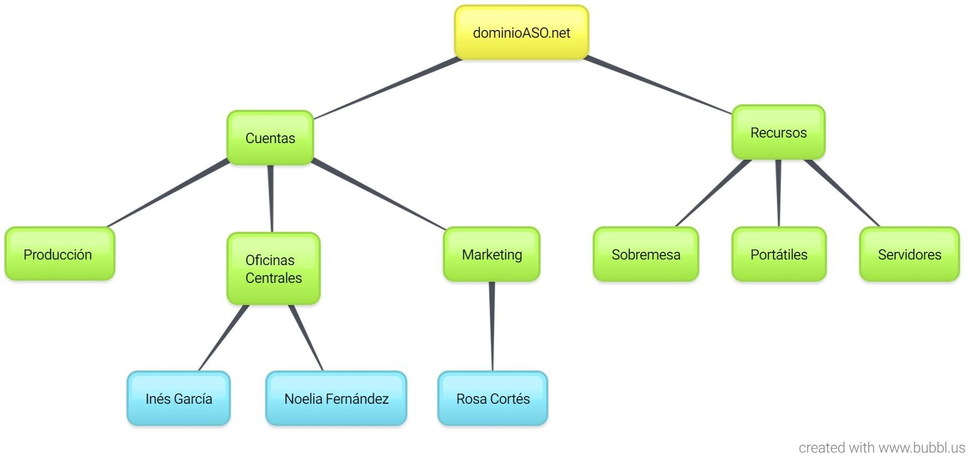

1. Pinchamos en Windows => Herramientas administrativas => Usuarios y Equipos de Active Directory.
2. En la ventana de la izquierda, desplegamos el dominio creado llamado **dominioASO.net**, y pinchamos con el botón derecho del ratón, para seleccionar Nuevo => Unidad Organizativa, indicando el nombre **Cuentas**.
3. Repetimos el proceso necesario para crear el resto de unidades organizativas, así como las organizativas que se enmarcan dentro de otras, tal y como se indica en la imagen adjunta.
4. Procedemos a crear los usuarios indicados en la imagen. Pinchamos en Oficinas Centrales con el botón derecho del ratón, y seleccionamos Nuevo => Usuario. Ponemos como Nombre de pila Inés, y como apellido García. En el nombre de inicio de sesión indicaremos Inés.
5. Indicamos como contraseña **contraseñ@0**
6. Procedemos a repetir el proceso para dar de alta los usuarios indicados en la imagen.
7. Creamos dos Grupos, haciendo click con el botón derecho en el dominio y seleccionando

**Grupos**. Creamos un grupo llamado "**administración**", y otro grupo llamado "**no administración**".

Adjunta una captura de,

* La estructura de unidades organizativas.
* Los usuarios creados dentro de Oficinas Centrales, así como Marketing.
* Los grupos de usuarios.

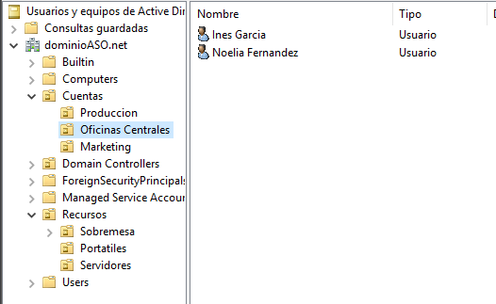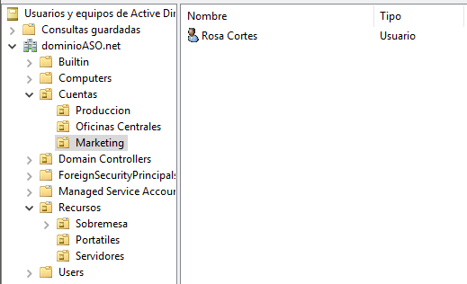

Estructura con unidades organizativas

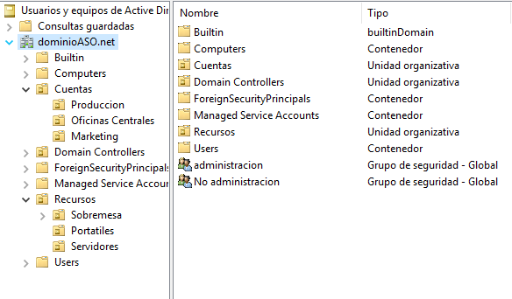

Grupos de Usuarios.

* + Uno de los últimos aspectos que nos quedaría es añadir la máquina cliente con Windows 10, al dominio. Para ello, arrancamos la MV con la instalación de Windows 10,

1. Pinchamos en Windows => Configuración => Sistema => Acerca de => Conectarse a la red de trabajo o colegio.
2. En la ventana que aparece, pinchamos en el icono cuadrado con un +.
3. Pinchamos abajo donde se indica **Unir este dispositivo a un dominio local de Active Directory**.
4. En la ventana de Unirse a un dominio, escribimos el nombre de nuestro dominio, en este caso sería "dominioASO.net"
5. En la siguiente ventana, indicamos el usuario "administrador" del dominio, así como su contraseña, para que la máquina cliente se pueda conectar al dominio. Posteriormente, reiniciamos el equipo.
6. Tras el reinicio, indicamos el nombre de usuario del dominio, en este caso sería **dominioASO\ ines**, con la contraseña **contraseñ@0**
7. El sistema nos pedirá cambiar la contraseña. Le indicamos otra, y entramos con el usuario dado de alta en el dominio.

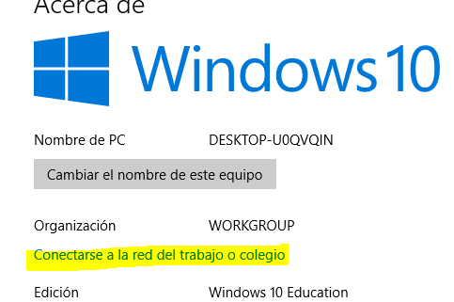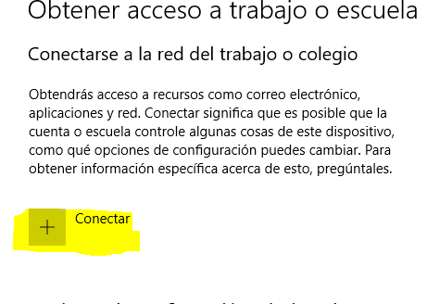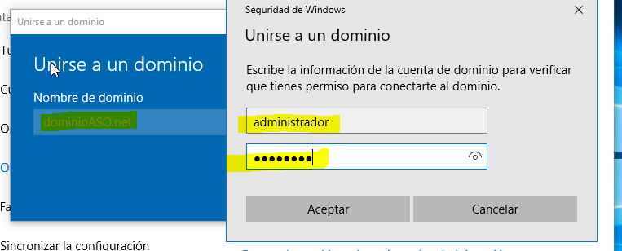

Adjunta una captura de,

* Las ventanas donde se está agregando el equipo al dominio.
* La información de la cuenta de Windows, situada en Configuración => Cuentas.
* La información de configuración de red del equipo Windows 10. En Conexiones de red = Estado de Ethernet => Detalles de la conexion de red

